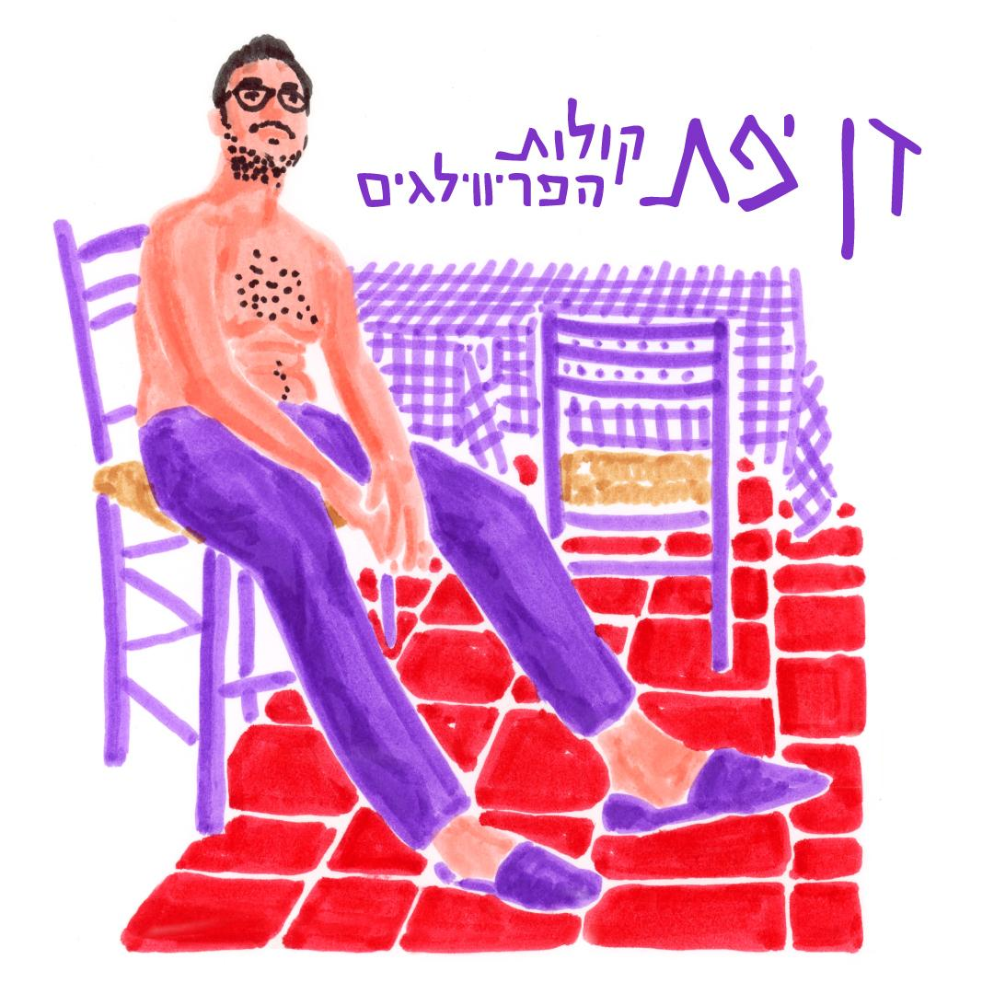
דן יפת

עיצוב: שקד בשן
קולות הפריווילגים

דן יפת משחרר סינגל נוקב ובועט, בדרך לאלבום חדש. באריזה מוזיקלית שמייצרת פיוז׳ן מדויק בין ראפ לגרוב, יפת מגיש את עצמו בצורה הכי ישירה ונטולת הסתרות שיש ומציג גבריות עדכנית

״אני מאמין
שאי אפשר ליצור בלי במחסור
בלי לסתום את החור
ועדיין הכסף נכנס״

דן יפת, פסנתרן, עודיסט (נגן עוד) ומוזיקאי יוצר, משחרר את ״קולות הפריווליגים״, שיר הנושא מתוך אלבומו השני שיציאתו מלוות בעלייתו של מופע להקה חדש. דן הוא בוגר המרכז למוזיקה מהמזרח בירושלים והסקאלה המוזיקלית שלו נעה בין מופע מחווה לאהובה עוזרי ועד להפקת היפ הופ - פופ של האלבום החדש.

כל שירי האלבום נכתבו במהלך ״חופשת כתיבה״ בת שבועיים באתונה שלקח כדי ״למצוא את הקול שלי מחדש ולהצליח לכתוב בכנות וחופשיות מוחלטות״. כל זה קרה רגע לפני שפרצה מלחמת חרבות ברזל והאלבום חיכה בסבלנות לעיתוי מתאים ליציאתו, בתקווה שזו העת כי החיים נמשכים וצעירים בישראל מתמודדים עם הרבה שאלות שמופיעות בטקסטים של האלבום (הגירה? הורות? פרנסה? ועוד).

הכיוון המוזיקלי לוקח לסגנון שונה מיצירתו הקודמת של יפת ומשלב רגעים מצחיקים, רגעי מבוכה ורגעי כנות על ״גבר ילד״ שמפחד להתבגר, על קשר עם אמא שמכתיב את מסלול החיים, על פריוולגיות, הורות מתקרבת, גריינדר, טראומות ילדות וכאב שקיים לצד הומור. הפריוולגיות, כפי שדן חש אותה, היא גדילה במציאות נטולת מחסורים במזכרת בתיה, לא בבית עשיר במיוחד, ועדיין, החוויה שלו בדיעבד נתנה לו תחושה פריווילגית.

השיר מלווה בקליפ צבעוני ומיוחד עם דמויות פריוויליגות מכל הזמנים בבימויה של טל גטרייטמן

במופע חוזר דן לנגן על פסנתר האקוסטי אחרי שבהופעותיו בעבר התמקד בעוד, והפסנתר תופס את מרכז היצירה על חשבון הנגיעות האתניות שאפיינו את אלבום הבכורה שנשא את שמו. לצדו של יפת, הגיטריסט והמפיק המוזיקלי של האיפי מעין פרלמן והמתופף רון אבידן - היפ הופ, פסנתר וביטים.
להאזנה בכל הפלטפורמות
לפרטים נוספים: yefetdanmusic@gmail.com
0524253739 טלפון

